|  |  |  |  |  |  |  |
| --- | --- | --- | --- | --- | --- | --- |
|  | | | | | | |
| Министерство науки и высшего образования Российской Федерации | | | | | | |
| Федеральное государственное бюджетное образовательное учреждение  высшего образования  «МИРЭА – Российский технологический университет»  РТУ МИРЭА | | | | | | |
| **Институт** | | ИКБ | | | | |
|  | | | | |  | |
| **Специальность (направление):** | | | | 09.03.02 (информационные системы и технологии) | | |
|  | | | | | |  |
| **Кафедра:** | | КБ-3 «Разработка программных решений и системного программирования» | | | | |
|  | | | | | |  |
| **Дисциплина:** | | | «Алгоритмы и структуры данных» | | | |

Практическая работа

на тему:

|  |
| --- |
| Программа по графам |
|  |

|  |  |  |  |  |  |  |
| --- | --- | --- | --- | --- | --- | --- |
| Студент: |  | |  | 29.11.2024 |  | Альзоаби А.Ф. |
|  | | *подпись* |  | *Дата* |  | *инициалы и фамилия* |

|  |  |  |  |  |
| --- | --- | --- | --- | --- |
| Группа: | БСБО-16-23 |  | Шифр: | 23Б0045 |

|  |  |  |  |  |  |
| --- | --- | --- | --- | --- | --- |
| Преподаватель: |  |  | 29.11.2024 |  | Филатов В.В. |
|  | *подпись* |  | *дата* |  | *инициалы и фамилия* |

**Москва 2024 г.**

1. **Задание**. вывести на экран все существующие пути в ациклическом орграфе. Способ представления графа: матрица смежности
2. **Термины.**

1) Ациклический орграф — это направленный граф, в котором отсутствуют циклы. То есть, в таком графе невозможно начать движение от вершины и вернуться в ту же вершину, следуя по рёбрам графа. Ациклические ориентированные графы (Acyclic Directed Graph, DAG) широко используются в различных задачах, таких как топологическая сортировка, планирование, управление зависимостями и многие другие.

2) Алгоритм поиска в глубину (Depth-First Search, DFS) — это метод обхода графа, при котором исследуются как можно более глубокие ветви графа, прежде чем возвращаться и исследовать соседние вершины. Алгоритм используется для поиска всех путей от одной вершины к другой, для проверки связности графа, нахождения компонент связности, а также для решения задач на деревьях и графах, таких как нахождение топологической сортировки.

Начинаем с исходной вершины. Рекурсивно посещаем соседние вершины, которые еще не были посещены. Когда все соседи текущей вершины исследованы, возвращаемся к предыдущей вершине и продолжаем обход.

3) Матрица смежности — это способ представления графа в виде двумерной матрицы, где строки и столбцы соответствуют вершинам графа, а элементы матрицы показывают наличие или отсутствие рёбер между вершинами. Если существует ребро от вершины i к вершине j, то в ячейке матрицы будет стоять значение 1 (или другой вес, если граф взвешенный), иначе 0.

4) Рекурсия — это метод решения задачи, при котором функция вызывает саму себя для решения подзадачи. В DFS рекурсия используется для обхода графа: функция вызывается для каждой смежной вершины, пока не будут исследованы все возможные пути от текущей вершины.

5) Путь в графе — это последовательность рёбер, которые соединяют вершины. Путь начинается с одной вершины и заканчивается на другой, переходя от вершины к вершине через рёбра графа. В случае ориентированного графа путь может двигаться только по направлению рёбер. В ациклическом графе путь не может повторять вершины, так как это нарушало бы аксиому "отсутствие циклов".

**3. Описание алгоритма.**

Стартовая функция для решения задания. Сначала происходит проверка на пустоту вектора вершин, а затем – дуг. Далее происходит объявление вектора в векторе из строк, который будет хранить в себе все существующие пути. Так как я использую DFS через рекурсию, то мне нужно добавить вспомогательную функцию findAllPaths, которая будет исполняться для каждой вершинки. В конце выводится результат.

void runSolving() {

        if (data.vertices.empty()) {

            std::cerr << "Have no vertices!\n";

            return;

        }

        if (data.edges.empty()) {

            std::cerr << "Have no edges!\n";

return;

        }

        std::vector<std::vector<std::string>> allPaths;

        for (size_t start = 0; start != data.vertices.size(); ++start) {

            std::vector<std::string> path;

            findAllPaths(start, path, allPaths);

        }

        std::cout << "\n\n\t\tANSWER:\n";

        for (const auto& path : allPaths) {

            for (const auto& vertex : path) {

                std::cout << vertex << ' ';

            }

            std::cout << std::endl;

        }

    }

Перейдём к другой функции. Сразу же меняем значение метки на true (посещена), чтобы не «наступить» на неё лишний раз, затем добавляем в путь нашу вершину. isLeaf отвечает за то, есть ли ещё непосещённые соседи. Проходимся по всей строке у текущей вершины и ищем соседей, которые не были посещены. Нашли соседа – рекурсивно вызываем функцию от соседа и так далее. После того, как поработали с соседями, обрабатываем логику со всеми существующими путями – добавляем найденные в результат и откатываемся: очищаем посещение вершины и удаляем из пути.

void findAllPaths(const size_t& current, std::vector<std::string>& path,

    std::vector<std::vector<std::string>>& allPaths) {

        data.vertices[current].visited = true;

        path.push_back(data.vertices[current].name);

        bool isLeaf = true;

        for (size_t next = 0; next != data.adjacencyMatrix[current].size(); ++next) {

            if (data.adjacencyMatrix[current][next] && !data.vertices[next].visited) {

                isLeaf = false;

                findAllPaths(next, path, allPaths);

            }

        }

        if (isLeaf) {

            allPaths.push_back(path);

        }

        data.vertices[current].visited = false;

        path.pop_back();

    }

**4. Рисунок графа(-ов).**

**Первый:**

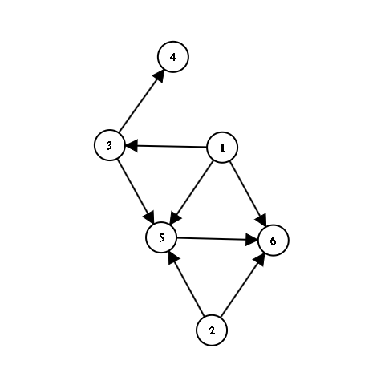

**Второй:**

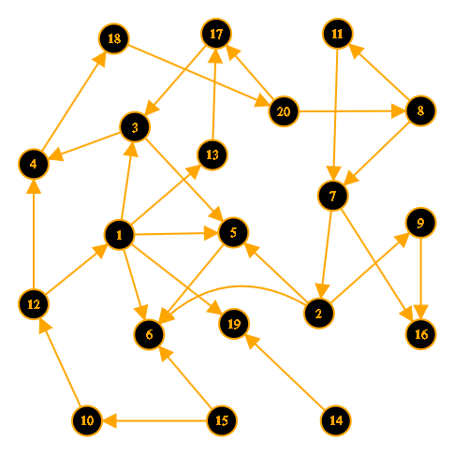

**5. Скриншот работы программы:**

**Для первого и второго графов соответственно.**

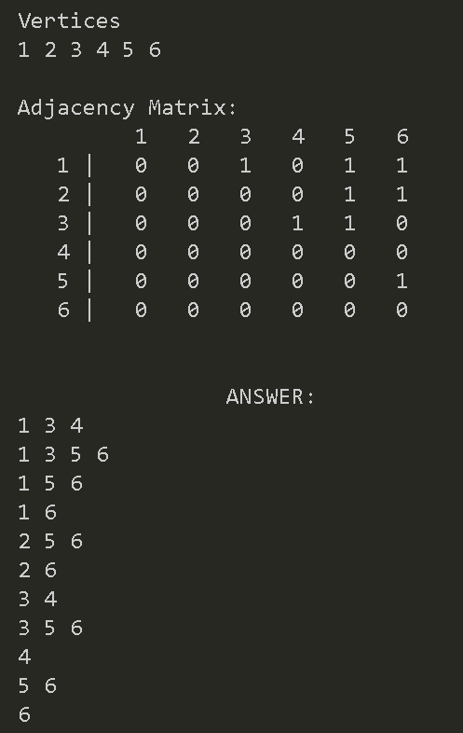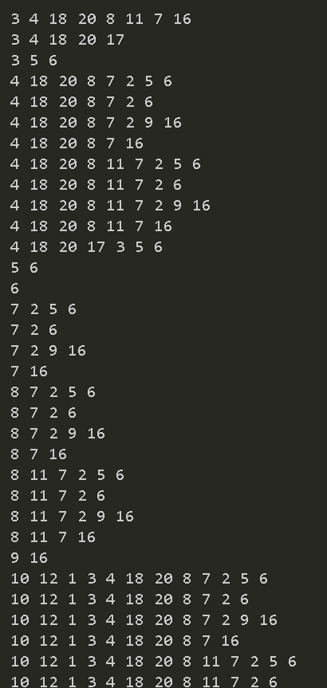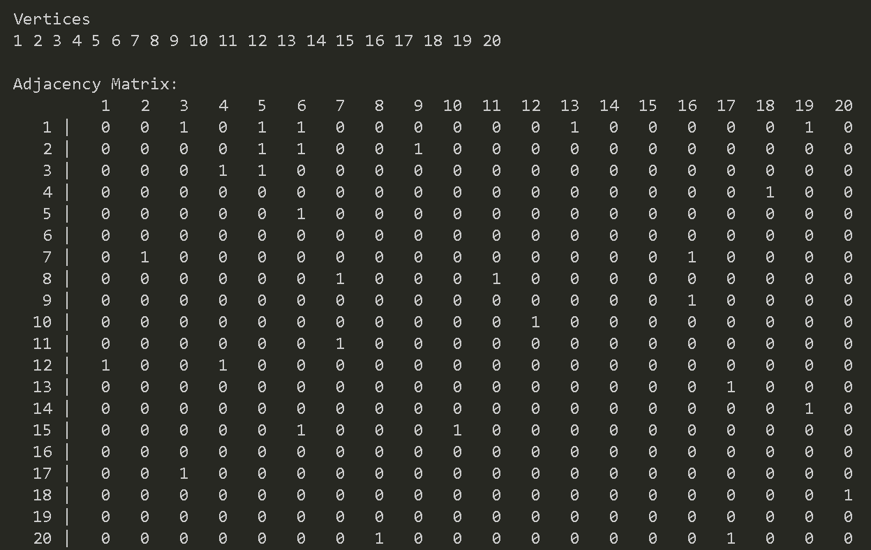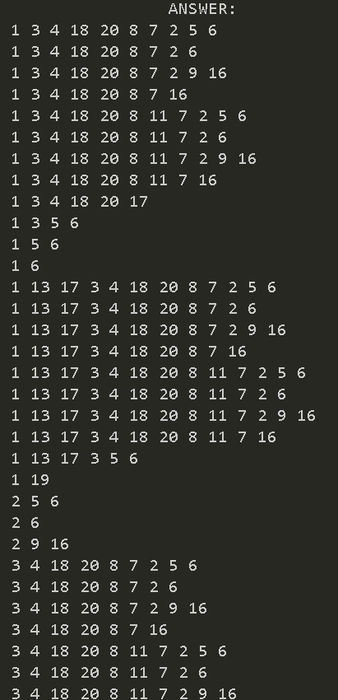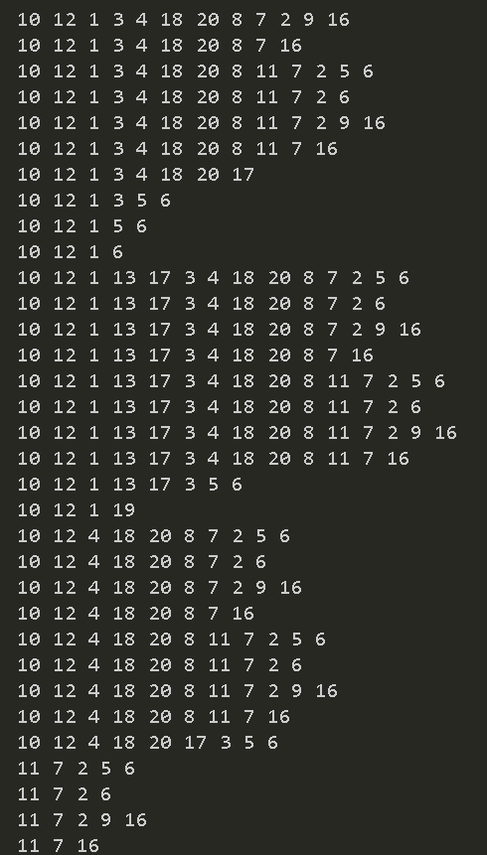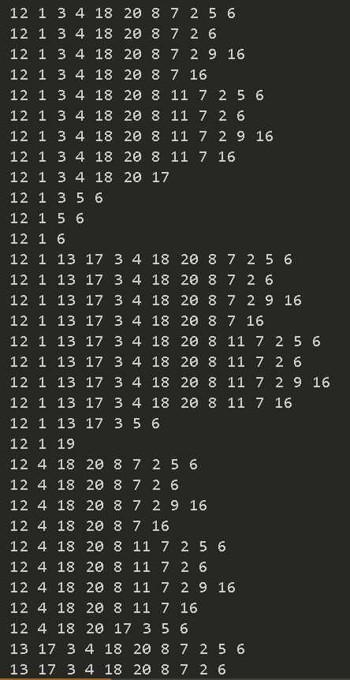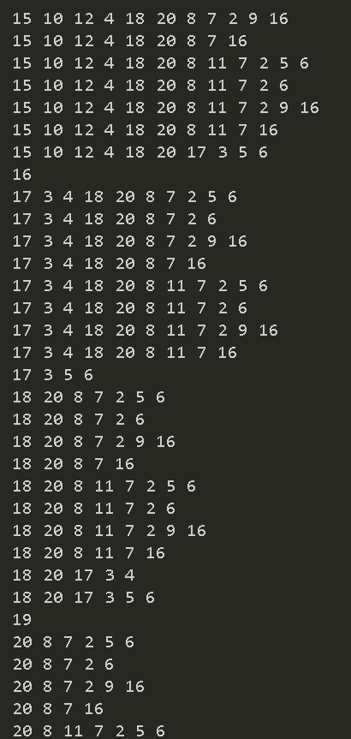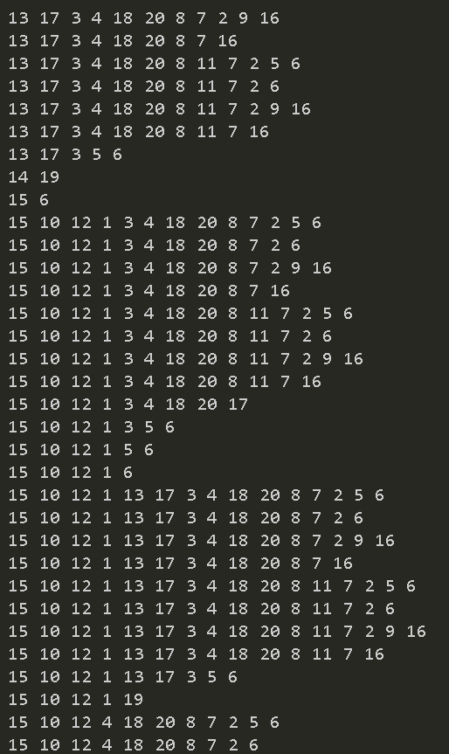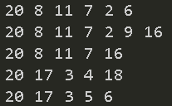

**6. Исходный код.**

// Алгоритм: Вывести на экран все существующие пути в ациклическом орграфе

// Способ представления графа: Матрица смежности

// Студент: Вариант 45 - Альзоаби Адель, БСБО-16-23

#include <iostream>

#include <string>

#include <vector>

#include <queue>

#include <sstream>

#include <iomanip>

struct Vertex {

    std::string name;

    bool visited; // mark

    size_t index;

    Vertex(const std::string& n, const bool& v, const size_t& i) :

    name(n), visited(v), index(i) {}

    Vertex() : name(""), visited(false), index(size_t(-1)) {}

    bool operator == (const Vertex& other) const {

        return this->name == other.name;

    }

};

struct Edge {

    Vertex start, end;

    float cost;

    Edge(const Vertex& v, const Vertex& w, const float& c = 0.0) : start(v), end(w), cost(c) {}

};

struct GraphData {

    std::vector<std::vector<bool>> adjacencyMatrix;

    std::vector<Vertex> vertices;

    std::vector<Edge> edges;

};

class Graph {

private:

    GraphData data;

    bool isVertexExists(const Vertex& vertex) {

        return findVertexByName(vertex.name) != nullptr;

    }

    bool isVertexExists(const std::string& name) {

        return findVertexByName(name) != nullptr;

    }

    bool isVertexExists(const Vertex* vertex) const {

        return vertex != nullptr;

    }

    Vertex* findVertexByName(const std::string& name) {

        for (auto& vertex : data.vertices) {

            if (vertex.name == name) {

                return &vertex;

            }

        }

        return nullptr;

    }

    void findAllPaths(const size_t& current, std::vector<std::string>& path,

    std::vector<std::vector<std::string>>& allPaths) {

        data.vertices[current].visited = true;

        path.push_back(data.vertices[current].name);

        bool isLeaf = true;

        for (size_t next = 0; next != data.adjacencyMatrix[current].size(); ++next) {

            if (data.adjacencyMatrix[current][next] && !data.vertices[next].visited) {

                isLeaf = false;

                findAllPaths(next, path, allPaths);

            }

        }

        if (isLeaf) {

            allPaths.push_back(path);

        }

        data.vertices[current].visited = false;

        path.pop_back();

    }

public:

    void ADD_V(const std::string& name, const bool& mark) {

        if (isVertexExists(name)) {

            std::cerr << "Can't add a vertex " << name << " : already exists!\n";

            return;

        }

        data.vertices.push_back(Vertex(name, mark, data.vertices.size()));

        for (auto& row : data.adjacencyMatrix) {

            row.push_back(false);

        }

        data.adjacencyMatrix.emplace_back(data.vertices.size(), false);

    }

    void DEL_V(const std::string& name) {

        Vertex* toDelete = findVertexByName(name);

        if (!isVertexExists(toDelete)) {

            std::cerr << "Can't delete a vertex " << name << " : does not exists!\n";

            return;

        }

        size_t index = toDelete->index;

        data.vertices.erase(data.vertices.begin() + index);

        data.adjacencyMatrix.erase(data.adjacencyMatrix.begin() + index);

        for (auto& row : data.adjacencyMatrix) {

            row.erase(row.begin() + index);

        }

        for (size_t i = 0; i != data.vertices.size(); ++i) {

            data.vertices[i].index = i;

        }

    }

    void ADD_E(const std::string& v, const std::string& w) {

        Vertex *start = findVertexByName(v), *end = findVertexByName(w);

        if (!isVertexExists(start)) {

            std::cerr << "Vertex " << v << " does not exist!\n";

            return;

        }

        if (!isVertexExists(end)) {

            std::cerr << "Vertex " << w << " does not exist!\n";

            return;

        }

        if (data.adjacencyMatrix[start->index][end->index]) {

            std::cerr << "Edge " << v << " -> " << w << " already exists!\n";

            return;

        }

        data.adjacencyMatrix[start->index][end->index] = true;

        data.edges.push_back(Edge(*start, *end));

    }

    void DEL_E(const std::string& v, const std::string& w) {

        Vertex *start = findVertexByName(v), *end = findVertexByName(w);

        if (!isVertexExists(start)) {

            std::cerr << "Vertex " << v << " does not exist!\n";

            return;

        }

        if (!isVertexExists(end)) {

            std::cerr << "Vertex " << w << " does not exist!\n";

            return;

        }

        if (!data.adjacencyMatrix[start->index][end->index]) {

            std::cerr << "Edge " << v << " -> " << w << "does not exists!\n";

            return;

        }

        data.adjacencyMatrix[start->index][end->index] = false;

        for (auto edge = data.edges.begin(); edge != data.edges.end(); ++edge) {

            if (edge->start == *start && edge->end == *end) {

                data.edges.erase(edge);

                break;

            }

        }

    }

    void EDIT_V(const std::string& name, const bool& mark) {

        Vertex* vertex = findVertexByName(name);

        if (!isVertexExists(vertex)) {

            std::cerr << "Can't edit a vertex " << name << " : does not exists!\n";

            return;

        }

        vertex->visited = mark;

    }

    void EDIT_E(const std::string& v, const std::string& w, const float& c) {

        Vertex *start = findVertexByName(v), *end = findVertexByName(w);

        if (!isVertexExists(start)) {

            std::cerr << "Vertex " << v << " does not exist!\n";

            return;

        }

        if (!isVertexExists(end)) {

            std::cerr << "Vertex " << w << " does not exist!\n";

            return;

        }

        if (!data.adjacencyMatrix[start->index][end->index]) {

            std::cerr << "Can't edit an edge : does not exists!\n";

            return;

        }

        for (auto edge = data.edges.begin(); edge != data.edges.end(); ++edge) {

            if (edge->start == *start && edge->end == *end) {

                edge->cost = c;

            }

        }

    }

    size_t FIRST(const Vertex& v) {

        if (!isVertexExists(v)) {

            std::cerr << "A vertex does not exists!\n";

            return data.vertices.size();

        }

        for (size_t i = 0; i != data.adjacencyMatrix.size(); ++i) {

            if (data.adjacencyMatrix[v.index][i]) {

                for (size_t j = 0; j != data.vertices.size(); ++j) {

                    if (data.vertices[j].index == i) {

                        return j;

                    }

                }

            }

        }

        return data.vertices.size();

    }

    size_t NEXT(const Vertex& v, const size_t& i) {

        if (!isVertexExists(v)) {

            std::cerr << "A vertex does not exists!\n";

            return data.vertices.size();

        }

        for (size_t j = i + 1; j < data.adjacencyMatrix[v.index].size(); ++j) {

            if (data.adjacencyMatrix[v.index][j]) {

                return j;

            }

        }

        return data.vertices.size();

    }

    Vertex VERTEX(const Vertex& v, const size_t& i) {

        if (!isVertexExists(v)) {

            std::cerr << "A vertex does not exists!\n";

            return Vertex();

        }

        for (size_t j = 0, adjacentIndex = 0; j != data.adjacencyMatrix[v.index].size(); ++j) {

            if (data.adjacencyMatrix[v.index][j]) {

                if (adjacentIndex == i) {

                    return data.vertices[j];

                }

                ++adjacentIndex;

            }

        }

        return Vertex();

    }

    void showVertices() const {

        std::cout << "\nVertices\n";

        for (auto it = data.vertices.begin(); it != data.vertices.end(); ++it) {

            std::cout << it->name << ' ';

        }

        std::cout << std::endl;

    }

    void showAdjacencyMatrix() const {

        std::cout << "\nAdjacency Matrix:\n";

        size_t columnWidth = 0;

        for (const auto& vertex : data.vertices) {

            columnWidth = std::max(columnWidth, vertex.name.size());

        }

        columnWidth = std::max(columnWidth, size_t(2));

        std::cout << std::setw(columnWidth + 4) << " ";

        for (const auto& vertex : data.vertices) {

            std::cout << std::setw(columnWidth + 2) << vertex.name;

        }

        std::cout << std::endl;

        for (size_t i = 0; i < data.adjacencyMatrix.size(); ++i) {

            std::cout << std::setw(columnWidth + 2) << data.vertices[i].name << " |";

            for (size_t j = 0; j < data.adjacencyMatrix[i].size(); ++j) {

                std::cout << std::setw(columnWidth + 2) << data.adjacencyMatrix[i][j];

            }

            std::cout << std::endl;

        }

    }

    void runSolving() {

        if (data.vertices.empty()) {

            std::cerr << "Have no vertices!\n";

            return;

        }

        if (data.edges.empty()) {

            std::cerr << "Have no edges!\n";

            return;

        }

        std::vector<std::vector<std::string>> allPaths;

        for (size_t start = 0; start != data.vertices.size(); ++start) {

            std::vector<std::string> path;

            findAllPaths(start, path, allPaths);

        }

        std::cout << "\n\n\t\tANSWER:\n";

        for (const auto& path : allPaths) {

            for (const auto& vertex : path) {

                std::cout << vertex << ' ';

            }

            std::cout << std::endl;

        }

    }

};

void run(Graph& graph, const int& countVertices, const std::string& allEdges) {

    for (int i = 1; i <= countVertices; ++i) {

        graph.ADD_V(std::to_string(i), false);

    }

    std::istringstream iss(allEdges);

    std::string start, end;

    while (iss >> start >> end) {

        graph.ADD_E(start, end);

    }

    graph.showVertices();

    graph.showAdjacencyMatrix();

    graph.runSolving();

}

int main() {

    Graph graph1;

    const std::string edges1 = R"(

        1 3

        1 5

        1 6

        2 5

        2 6

        3 4

        3 5

        5 6

    )";

    Graph graph2;

    const std::string edges2 = R"(

        1 3

        1 5

        1 6

        2 5

        2 6

        3 4

        3 5

        5 6

        4 18

        18 20

        20 8

        8 11

        11 7

        7 16

        8 7

        7 2

        2 9

        9 16

        15 10

        10 12

        12 1

        1 13

        13 17

        14 19

        17 3

        1 19

        15 6

        12 4

        20 17

    )";

    run(graph1, 6, edges1);

    run(graph2, 20, edges2);

    return 0;

}

**7. Литература.**

1) Тюкачев Н. А., Хлебостроев В. Г. - C#. Алгоритмы и структуры данных, стр. 185, 5.7.2. Приближенные алгоритмы раскраски графа

2) Иванов Б. Н. - Дискретная математика. Алгоритмы и программы. Расширенный курс, стр. 356, Глава 7. Теория графов. Алгоритмы на графах

3) Лекции и практики – преподаватель Филатов В. В.